Cómo llegar:

Llegar a Zahara de los Atunes por carretera :
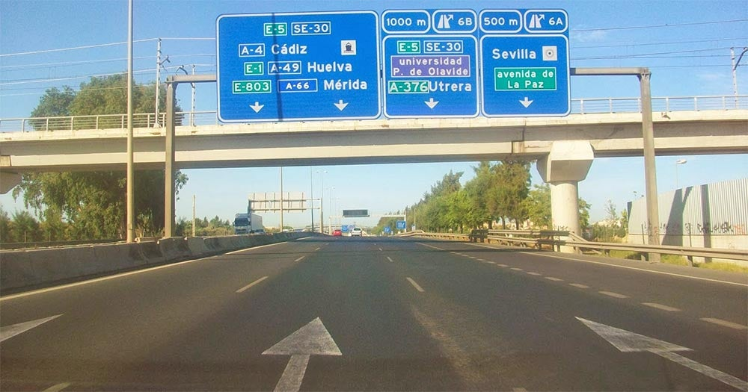

Existen muchas formas de llegar a Zahara de los Atunes, pero quizás, la más utilizada por los visitantes de esta ciudad turística, sea la carretera, además de, en menor medida, el avión, tren y autobús. En está sección vamos a intentar explicarles la ruta más corta, partiendo de Madrid, ya que la mayoría de los que nos visitan deben pasar obligatoriamente por allí. El 80 % de los visitantes procede del País Vasco, Sevilla y Madrid.

Debido a las nuevas infraestructuras realizadas en los últimos años, debemos tener en cuenta las nueva denominaciones de Autovías y la creación de una de las más importantes "La Autovía de los Alcornocales" (A-381) que une los Barrios con Jerez de la Frontera. Ver Mapas de Madrid y Andalucia con nuevas denominaciones.

Saliendo de Madrid, debemos coger la Autovía de Andalucía (A-4) dirección Sevilla, una vez llegados a Sevilla, deberemos seguir todos los indicadores que aparecen dirección Cádiz, por la autovía de circunvalación, hasta tomar la Autopista de Sevilla-Cádiz (A-P4, E-5). Autopista (A-P4,E5) Sevilla-Jerez :

Una vez en la Autopista, deberemos recorrer unos 84 Km. aproximadamente. En primer lugar pasaremos el peaje de "Las Cabezas de San Juan" , después dejaremos a nuestra derecha los desvios del circuito de velocidad de Jerez y de su aeropuerto. NO DEBEMOS LLEGAR A CADIZ, sino que nos desviaremos en la salida 84 -JEREZ (SUR) LOS BARRIOS- para a continuación coger laautovia A-381 "Los Alcornocales" (ruta del toro ), dirección Algeciras Autovia de "Los Alcornocales" (A-381) :

Una vez en la Autovia A-381, deberemos tener cuidado, ya que existen dos salidas dirección Medina Sidonia muy parecidas, DEBEREMOS COGER la salida 31-MEDINA (ESTE) VEJER por la A-396 y no la anterior que es la 24-MEDINA (OESTE) PATERNA por la A- 389 . El recorrido de esta recien asfaltada carretera discurre por la sierra y es de un firme muy bueno. Por la A-396 llegaremos al cruce de la "Barca de Vejer", debiendo coger hacia nuestra
izquierda, dirección Barbate (9 km.) . A la entrada de Barbate, nos encontraremos con una rotonda y con una gasolinera, allí veremos que sólo nos separan otros 9 Km. para llegar a nuestra querida Zahara de los Atunes y al merecido descanso de nuestras vacaciones.

Llegar a Zahara de los Atunes en avión :
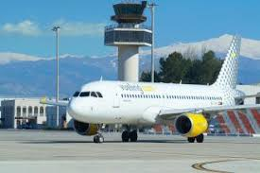

Quizás, ésta sea la forma más cómoda de llegar a Zahara de los Atunes, ya que los aeropuertos más cercanos, son el de Jerez de la Frontera (Carretera N-IV, Km 7, Jerez de la Frontera -Tfno: 956 150000-) a unos 80 Km., con vuelos directos desde y hacia Madrid, Barcelona, Zaragoza, Valencia, Palma y Tenerife y el de Sevilla (a 10 km. de la capital-Tfno: 954 449000) , entre los terminos municipales de la Rinconada y Sevilla, con vuelos al País Vasco, Madrid, Asturias, Barcelona, Islas Canarias.., a unos 150 Km de Zahara. Tampoco
debemos olvidarnos del aeropuerto de Gibraltar, alrededor de 70 kms, cuyos horarios han mejorado enormemente en vuelos, inclusive a Londres. Desde éstos podemos alquilar un vehículo y realizar el recorrido arriba indicado por carretera.

Llegar a Zahara de los Atunes en tren :

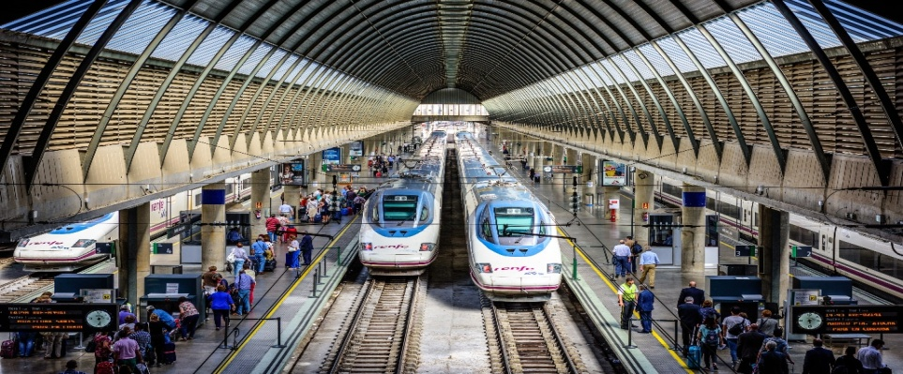

Otra forma de llegar, el tren, lo más comodo es ir a Sevilla, Estación de "Santa Justa", en el AVE, el tren de alta velocidad hace trayecto Madrid-Sevilla en 2,30 h. Une ambas ciudades con 15 servicios diarios y tiene paradas en Córdoba y Ciudad Real. Además la estación concentra todo el tráfico hacia la provincia de Cádiz, a otras capitales andaluzas y a otras capitales españolas como Barcelona, Tarragona, Lérida, Alicante, Valencia ó Cáceres.
(Avda. Kansas City-Tfno: 954 540 202-Reserva de billetes:902 240202). También se puede llegar desde el norte ó centro de España hasta la estación de San Fernando, a tan sólo 61 Km. de Zahara de los Atunes, desde aquí será fácil alquilar cualquiler vehículo para llegar a Zahara de los Atunes.

Llegar a Zahara de los Atunes en autobús :
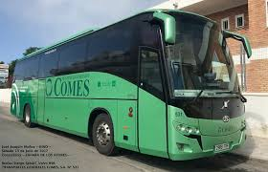
Transporte, rápido y comodo. Existen autobuses que parten del centro de España hacia Cádiz y San Fernando de la empresa SOCIBUS S.A, desde estas ciudades ya es fácil enlazar con la empresa de la zona COMES (trabaja en Cádiz), que incluso tienen un autobús directo Sevilla-Atlanterra. También tienen servicios desde Barbate, haciendo ida-vuelta: Barbate-Zahara de los Atunes y Atlanterra, cada hora todos los días del año. (Tfno de información:
902 199208).

